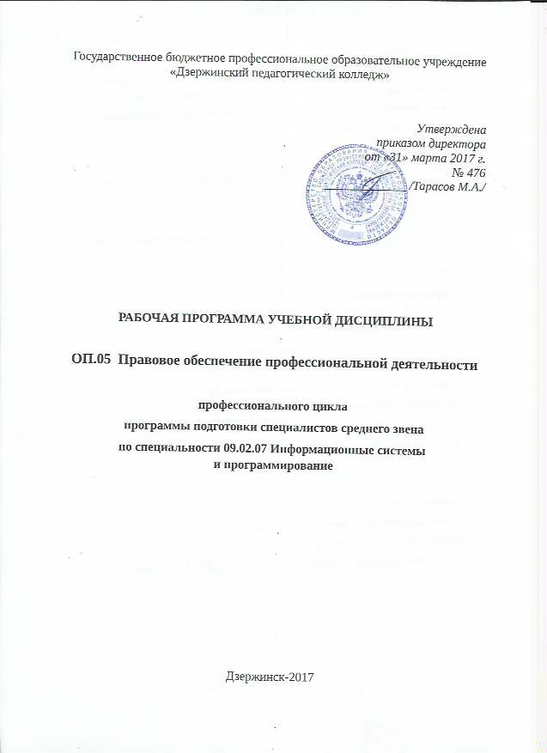

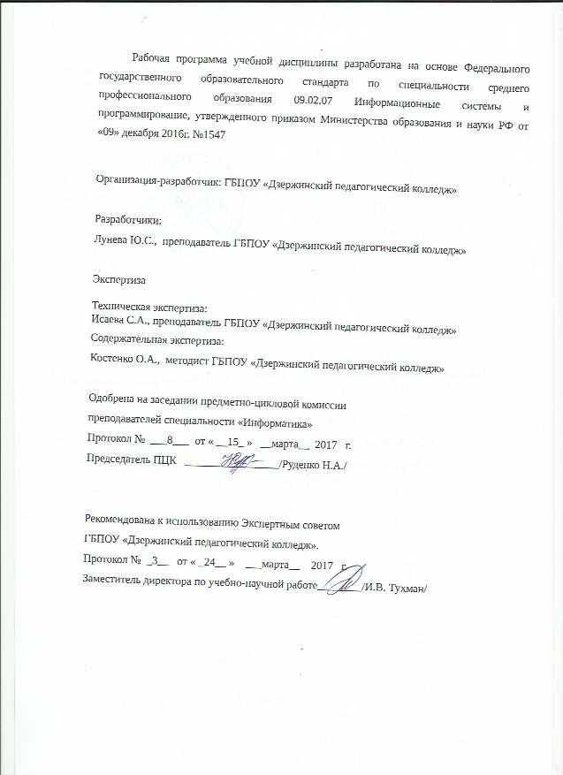

1. **СОДЕРЖАНИЕ**

|  |  |
| --- | --- |
|  | стр. |
| 1. 1. ПАСПОРТ Рабочей ПРОГРАММЫ УЧЕБНОЙ ДИСЦИПЛИНЫ | 4 |
| 1. 2. СТРУКТУРА и содержание УЧЕБНОЙ ДИСЦИПЛИНЫ | 7 |
| 1. 3. условия реализации учебной дисциплины | 12 |
| 1. 4. Контроль и оценка результатов Освоения учебной дисциплины | 13 |

**1. ОБЩАЯ ХАРАКТЕРИСТИКА РАБОЧЕЙ ПРОГРАММЫ УЧЕБНОЙ ДИСЦИПЛИНЫ**

**ОП.05 Правовое обеспечение профессиональной деятельности**

* 1. **Область применения рабочей программы**

Рабочая программа учебной дисциплины является частью основной образовательной программы по специальности среднего профессионального образования 09.02.07 Информационные системы и программирование.

**1.2. Место учебной дисциплины в структуре основной профессиональной образовательной программы:**

Учебная дисциплина принадлежит к профессионального циклу, является общепрофессиональной дисциплиной (ОП.05).

**1.3 Цель и планируемые результаты освоения дисциплины:**

Основная цель дисциплины: получение будущими специалистами знаний правовых норм, регулирующих профессиональную деятельность.

**В результате освоения дисциплины обучающийся должен уметь:**

-Использовать нормативные правовые акты в профессиональной деятельности.

-Защищать свои права в соответствии с гражданским, гражданским процессуальным и трудовым законодательством.

-Анализировать и оценивать результаты и последствия деятельности (бездействия) с правовой точки зрения.

-Находить и использовать необходимую экономическую информацию.

**В результате освоения дисциплины обучающийся должен знать:**

Основные положения Конституции Российской Федерации.

Права и свободы человека и гражданина, механизмы их реализации.

Понятие правового регулирования в сфере профессиональной деятельности.

Законодательные, иные нормативные правовые акты, другие документы, регулирующие правоотношения в процессе профессиональной деятельности.

Организационно-правовые формы юридических лиц.

Правовое положение субъектов предпринимательской деятельности.

Права и обязанности работников в сфере профессиональной деятельности.

Порядок заключения трудового договора и основания для его прекращения.

Правила оплаты труда.

Роль государственного регулирования в обеспечении занятости населения.

Право социальной защиты граждан.

Понятие дисциплинарной и материальной ответственности работника.

Виды административных правонарушений и административной ответственности.

Нормы защиты нарушенных прав и судебный порядок разрешения споров.

В результате изучения дисциплины обучающийся осваивает элементы общих компетенций:

|  |  |  |
| --- | --- | --- |
| Код ПК, ОК | Умения | Знания |
| ОК 1.  Выбирать способы решения задач профессиональной деятельности, применительно к различным контекстам. | Распознавать задачу и/или проблему в профессиональном и/или социальном контексте; анализировать задачу и/или проблему и выделять её составные части; определять этапы решения задачи; выявлять и эффективно искать информацию, необходимую для решения задачи и/или проблемы; составить план действия; определить необходимые ресурсы; владеть актуальными методами работы в профессиональной и смежных сферах; реализовать составленный план; оценивать результат и последствия своих действий (самостоятельно или с помощью наставника) | Актуальный профессиональный и социальный контекст, в котором приходится работать и жить; основные источники информации и ресурсы для решения задач и проблем в профессиональном и/или социальном контексте; алгоритмы выполнения работ в профессиональной и смежных областях; методы работы в профессиональной и смежных сферах; структуру плана для решения задач; порядок оценки результатов решения задач профессиональной деятельности |
| ОК 2.  Осуществлять поиск, анализ и интерпретацию информации, необходимой для выполнения задач профессиональной деятельности. | Определять задачи для поиска информации; определять необходимые источники информации; планировать процесс поиска; структурировать получаемую информацию; выделять наиболее значимое в перечне информации; оценивать практическую значимость результатов поиска; оформлять результаты поиска | Номенклатура информационных источников, применяемых в профессиональной деятельности; приемы структурирования информации; формат оформления результатов поиска информации |
| ОК 3. Планировать и реализовывать собственное профессиональное и личностное развитие | определять актуальность нормативно-правовой документации в профессиональной деятельности, применять современную научную профессиональную терминологию; определять и выстраивать траектории профессионального развития и самообразования. | содержание актуальной нормативно-правовой документации, современная научная профессиональная терминология; возможные траектории профессионального развития и самообразования |
| ОК 4.  Работать в коллективе и команде, эффективно взаимодействовать с коллегами, руководством, клиентами. | Организовывать работу коллектива и команды; взаимодействовать с коллегами, руководством, клиентами в ходе профессиональной деятельности | Психологические основы деятельности коллектива, психологические особенности личности; основы проектной деятельности |
| ОК 5.  Осуществлять устную и письменную коммуникацию на государственном языке с учетом особенностей социального и культурного контекста. | Грамотно излагать свои мысли и оформлять документы по профессиональной тематике на государственном языке, проявлять толерантность в рабочем коллективе. | Особенности социального и культурного контекста; правила оформления документов и построения устных сообщений. |
| ОК 9.  Использовать информационные технологии в профессиональной деятельности. | Применять средства информационных технологий для решения профессиональных задач; использовать современное программное обеспечение | Современные средства и устройства информатизации; порядок их применения и программное обеспечение в профессиональной деятельности. |
| ОК 10.  Пользоваться профессиональной документацией на государственном и иностранном языке. | Понимать общий смысл четко произнесенных высказываний на известные темы (профессиональные и бытовые), понимать тексты на базовые профессиональные темы; участвовать в диалогах на знакомые общие и профессиональные темы; строить простые высказывания о себе и о своей профессиональной деятельности; кратко обосновывать и объяснить свои действия (текущие и планируемые); писать простые связные сообщения на знакомые или интересующие профессиональные темы | Правила построения простых и сложных предложений на профессиональные темы; основные общеупотребительные глаголы (бытовая и профессиональная лексика); лексический минимум, относящийся к описанию предметов, средств и процессов профессиональной деятельности; особенности произношения; правила чтения текстов профессиональной направленности |

**2. СТРУКТУРА И СОДЕРЖАНИЕ УЧЕБНОЙ ДИСЦИПЛИНЫ**

|  |  |
| --- | --- |
| **Вид учебной работы** | **Объем часов** |
| **Суммарная учебная нагрузка во взаимодействии с преподавателем** | 36 |
| ***Самостоятельная работа*** | 4 |
| **Объем образовательной программы** | 36 |
| в том числе: | |
| теоретическое обучение | 18 |
| в т.ч. контрольная работа | 2 |
| лабораторные работы (если предусмотрено) | - |
| практические занятия (если предусмотрено) | 14 |
| курсовая работа (проект) (если предусмотрено) | - |
| *Самостоятельная работа* | 4 |
| **Промежуточная аттестация проводится в форме дифференцированного зачета**  **(7 семестр)** | |

**2.2.Тематический план и содержание учебной дисциплины ОП.05 Правовое обеспечение профессиональной деятельности**

**(Специальность 09.02.07** **Информационные системы и программирование)**

|  |  |  |  |
| --- | --- | --- | --- |
| **Наименование разделов и тем** | **Содержание учебного материала, практические занятия, самостоятельная работа обучающихся, курсовая работа** | **Объем часов** | **Коды компетенций, формирова-нию которых способствует элемент программы** |
| 1 | 2 | 3 |  |
| **Раздел 1. Нормативно-правовые основы профессиональной деятельности** |  | **4(4/0)** | ОК 1  ОК 2  ОК 5 |
| **Введение**  **Тема 1.1**  **Общая характеристика права в системе законодательства**  **Российской Федерации** | **Содержание учебного материала** | **2/0** |
| 1.Место и роль учебной дисциплины «Правовое обеспечение профессиональной деятельности» в системе профессиональной подготовки. Социальные нормы в обществе. Толкование правовых норм. Система права.  Правовые отношения и правовое поведение личности. Правоспособность и дееспособность субъектов. Правонарушение. Виды правонарушений. Юридическая ответственность | 2 |
| **Самостоятельная работа** | **1** |
| Изучение отраслей права. | 1 |
| **Тема 1.2**  **Конституция РФ**  **Основные положения Конституции в области профессиональной деятельности.** | **Содержание учебного материала** | **2/0** |
| 2.Конституция РФ: основные черты, особенности, юридические свойства. Основы конституционного строя в РФ. Правовой статус личности. Права и свободы человека и гражданина Механизмы защиты прав и свобод граждан в области профессиональной деятельности. Право социальной защиты граждан. Социальное обеспечение граждан в РФ. | 2 |
| **Раздел 2**  **Правовое обеспечение профессиональной деятельности** |  | **32(22/10)** | ОК 1,  ОК 2  ОК 3  ОК 4,  ОК 5  ОК 9  ОК 10 |
| **Тема 2.1**  **Правовое регулирование предпринимательской деятельности.** | **Содержание учебного материала** | **2/0** |
| 3.Понятие предпринимательской деятельности, ее признаки. Виды и формы предпринимательства. Источники права, регулирующие предпринимательскую деятельность. Понятие и признаки субъектов предпринимательской деятельности. | 2 |
| **Тема 2.2**  **Юридические лица, организационно-правовые формы юридических лиц.** | **Содержание учебного материала** | **8 (2+2кр/4)** |
| 4.Понятие юридического лица, его признаки. Способы создания юридического лица. Учредительные документы юридического лица. Правоспособность юридических лиц | 2 |
| **Тематика практических занятий** | **4** |
| Семинар № 1/5: Несостоятельность (банкротство) субъектов предпринимательской деятельности. Использование нормативно-правовых документов, регламентирующие предпринимательскую деятельность. | **2** |
| Семинар № 2/6: «Рассмотрение основных форм собственности по российскому законодательству» | **2** |
| **7.Контрольная работа** | **2** |
| **Тема 2.3. Правовые режимы информации.**  **Информационная деятельность** | **Содержание учебного материала** | **8 (4/4)** |
| 8.Информационное законодательство.  Предмет, методы и система информационного права. Основные принципы правового регулирования в информационной сфере. Источники информационного права. Информация как объект права. Понятие и права обладателя информации;  Правовое регулирование отдельных видов информации. Информация ограниченного доступа: государственная тайна и конфиденциальная информация. Система защиты информации. Понятие и виды информационных ресурсов. Основы правового режима информационных ресурсов. Пользование информационными ресурсами Правовой режим баз данных | 2 |
| 9.Информационная деятельность как основа правоотношений в информационной сфере. Правовое регулирование деятельности СМИ. Понятие информационной безопасности. Понятие и система телекоммуникационного права. Субъекты телекоммуникационного права. Правовая характеристика информационно-телекоммуникационных сетей | 2 |
| **Тематика практических занятий** | **4** |
| Семинар № 3/10. Формирование правосознания в информационной сфере. Использование нормативно-правовых документов, регламентирующие профессиональную деятельность. Анализ положений Федерального закона «Об информации, информационных технологиях и о защите информации»; | 2 |
| Семинар № 4/11. Изучение Федерального закона РФ «Об информации, информатизации и защите информации». Использование нормативно-правовых документов, регламентирующие профессиональную деятельность, применение нормативно-правовых актов в профессиональной деятельности для защиты своих прав. | 2 |
| **Самостоятельная работа** | **1** |
| 1. Изучение Федерального закона «Об информации, информационных технологиях и о защите информации»; | 1 |
| **Тема 2.4**  **Трудовые правоотношения** | - | - |
| **Содержание учебного материала** | **12 (2+2дз/6)** |
| 12.Общая характеристика законодательства РФ, о трудоустройстве и занятости населения.  Трудовое право: понятие, предмет, основные задачи, источники основные принципы и цели. Трудовые правоотношения. Трудовая праводееспособность. Понятие трудового договора, его значение, порядок заключения, виды, основания прекращения. Права и обязанности работника и работодателя в профессиональной деятельности  Понятие заработной платы и рабочего времени.  Правовое регулирование заработной платы. Системы оплаты труда  Понятие рабочего времени, его виды. Режим рабочего времени и порядок его установления Понятие и виды времени отдыха. Порядок предоставления отпусков. Виды отпусков | 2 |
| **Тематика практических занятий** | **6** |
| Семинар № 5/15: Использование нормативно-правовых документов, регламентирующих профессиональную деятельность. Заключение трудового договора и оформление трудовых отношений. Защита прав в соответствии с ТК РФ. Решение ситуационных задач. Работа с Трудовым кодексом РФ» | 2 |
| Семинар № 6/16. Анализ статей Трудового кодекса. Дисциплинарная и материальная ответственность. Трудовые споры | 2 |
| Семинар № 7/17.Анализ статей Трудового кодекса, нормативно-правовых актов о труде по защите своих прав. Анализ и оценка результатов и последствий деятельности (бездействия) с правовой точки зрения: рассмотрение и анализ ситуаций по защите своих прав в соответствии с гражданским, гражданско-процессуальным и трудовым законодательством | 2 |
| **Самостоятельная работа** | **2** |
| 1. Работа с ТК РФ | **1** |
| 2.Повторение изученного материала | 1 |
| **18. Дифференцированный зачет** | **2** |

**3.УСЛОВИЯ РЕАЛИЗАЦИИ УЧЕБНОЙ ДИСЦИПЛИНЫ**

**3.1. Требования к минимальному материально-техническому обеспечению**

Реализация программы дисциплины требует наличия учебного кабинета социально-гуманитарных дисциплин.

Оборудование учебного кабинета:

Столы ученические, стулья ученические.

Стол преподавателя, стул преподавателя,

Доска классная,

ноутбук, экран, мультимедиапроектор (при проведении занятий в лекционном зале).

Комплект материалов для практических занятий

**3.2.** **Информационное обеспечение реализации программы**

**3.2.1. Печатные издания**

1. Румынина В.В. Правовое обеспечение профессиональной деятельности. - М.: Академия, 2014. - 224 с.

**3.2.2 Электронные издания (электронные ресурсы)**

2. Малое и среднее предпринимательство [Электронный ресурс]: правовое обеспечение/ И.В. Ершова [и др.].— Электрон. текстовые данные.— М.: Институт законодательства и сравнительного правоведения при Правительстве Российской Федерации, Юриспруденция, 2014.— 457 c.— Режим доступа: http://www.iprbookshop.ru/23017.— ЭБС «IPRbooks»

3. Чепурнова Н.М. Правовые основы информатики [Электронный ресурс]: учебное пособие для студентов вузов, обучающихся по направлению «Прикладная информатика»/ Чепурнова Н.М., Ефимова Л.Л.— Электрон. текстовые данные.— М.: ЮНИТИ-ДАНА, 2015.— 295 c.— Режим доступа: http://www.iprbookshop.ru/34498.— ЭБС «IPRbooks»

4.Косиненко Н.С. Информационные системы и технологии в экономике [Электронный ресурс]: учебное пособие/ Косиненко Н.С., Фризен И.Г.— Электрон. текстовые данные.— М.: Дашков и К, Ай Пи Эр Медиа, 2017.— 304 c.— Режим доступа: http://www.iprbookshop.ru/57134.html.— ЭБС «IPRbooks»

5.Конин М.Н. Правовые основы управленческой деятельности, 2-е изд, пер. и доп. Учебное пособие для СПО. ООО Издательство «Юрайт», 2018 год. [Электронный ресурс] – Режим доступа: <https://biblio-online.ru/viewer/dokumentacionnoe-obespechenie-upravleniya-testy-v-ebs-415635#page/2>

**4.КОНТРОЛЬ И ОЦЕНКА РЕЗУЛЬТАТОВ ОСВОЕНИЯ УЧЕБНОЙ ДИСЦИПЛИНЫ**

|  |  |  |
| --- | --- | --- |
| **Результаты обучения** | **Критерии оценки** | **Формы и методы оценки** |
| *1* | *2* | *3* |
| **Уметь:** | - | - |
| - Использовать необходимые нормативно-правовые документы; | Эффективно применяет нормативно-правовые документы в профессиональной деятельности | Устный ответ  Тест. Экспертная оценка теста  Дифференцированный зачет |
| - защищать свои права в соответствии с гражданским, гражданско-процессуальным и трудовым законодательством; | Правильно излагает и использует для защиты своих прав, основные положения нормативно-правовых документов, регулирующие профессиональную деятельность | Практическое занятие.  Экспертная оценка выполнения практической работы  Тест. Экспертная оценка теста  Дифференцированный зачет |
| -анализировать и оценивать результаты и последствия деятельности (бездействия) с правовой точки зрения | Полно и правильно анализирует деятельность с правовой точки зрения, используя необходимые нормативно-правовые документы | Практическое занятие.  Экспертная оценка выполнения практической работы  Тест. Экспертная оценка теста  Дифференцированный зачет |
| - находить и использовать необходимую экономическую информацию. | Правильно использует экономическую информацию | Практическое занятие.  Экспертная оценка выполнения практической работы  Тест. Экспертная оценка теста  Дифференцированный зачет |
| **Знать:** | - | - |
| 1.-  Основные положения Конституции российской Федерации; | Излагает основные положения Конституции РФ; | -Индивидуальный опрос в форме устных ответов;  -Тестирование по теме»;  Дифференцированный зачет; |
| 2.- права и свободы человека и гражданина, механизмы их реализации; | . Точно излагает права и свободы человека и гражданина, механизмы их реализации; | -Индивидуальный опрос в форме устных ответов;  –Тестирование по теме;  - Самостоятельная работа по теме: Изучение отраслей права.  - Дифференцированный зачет; |
| 3.- понятие правового регулирования в сфере профессиональной деятельности; | 3. раскрывает, как осуществляется правовое регулирование в сфере профессиональной деятельности | -Устный ответ;  - Оценка результата наблюдения за студентом на практическом занятии № 1;  - Дифференцированный зачет; |
| 4.- законодательные акты и другие нормативные документы,  регулирующие правоотношения в процессе профессиональной деятельности; | 4. Знает и правильно излагает основные положения документов, регулирующие правоотношения в процессе профессиональной деятельности и умеет их применять; | -Оценка результата наблюдения за студентом на практическом занятии№ 3,4;  -устный ответ;  -Самостоятельная работа: Изучение Федерального закона «Об информации, информационных технологиях и о защите информации,  - Дифференцированный зачет |
| 5- организационно-правовые формы юридических лиц; | 5. Точно называет и излагает содержание  организационно-правовых форм юридических лиц, умеет выявить сходства и различия; | -устный ответ;  -Оценка результата наблюдения за студентом на практическом занятии№ 2,  - Контрольная работа;  -Дифференцированный зачет |
| 6- правовое положение субъектов предпринимательской деятельности; | 6.правильно представляет, что такое предпринимательская деятельность, знает правовое положение субъектов, признаки, принципы и виды предпринимательства; | -Устный ответ,  Оценка результата наблюдения за студентом на практическом занятии№ 1, 2,  -контрольная работа,  Дифференцированный зачет |
| 7- права и обязанности работников в сфере профессиональной  деятельности; | 7-Перечисляет права и обязанности работников в сфере профессиональной  деятельности; | -Устный ответ;  -Тестирование по теме;  Оценка результата наблюдения за студентом на практических занятиях № 5,6:  Самостоятельная работа: Работы с Трудовым кодексом РФ,  - Дифференцированный зачет; |
| 8- порядок заключения трудового договора и основания его прекращения; | 8. точно представляет, что такое трудовой договор, знает порядок заключения, основания его прекращения; | -Устный ответ  -Оценка результата наблюдения за студентом на практических занятиях № 5,6,  Самостоятельная работа: Работа с Трудовым кодексом РФ  - Дифференцированный зачет |
| 9- правила оплаты труда; | 9. Верно трактует основные понятия: заработная плата, МРОТ, системы и правила оплаты труда; | -Устный ответ  -Оценка результата наблюдения за студентом на практических занятиях № 5,6,7,  Самостоятельная работа: Работа с Трудовым кодексом РФ  - Дифференцированный зачет |
| 10- роль государственного регулирования в обеспечении занятости населения; | 10. Правильно определяет роль государственного регулирования в обеспечении занятости населения, верно называет основные понятия; | -Устный ответ  -Оценка результата наблюдения за студентом на практических занятиях № 5,6,7,  Самостоятельная работа: Работа с Трудовым кодексом РФ  - Дифференцированный зачет |
| 11- право социальной защиты граждан; | 11.перечисляет права граждан на социальное обеспечение; | -Устный ответ  -Оценка результата наблюдения за студентом на практических занятиях № 5,6,7,  Самостоятельная работа: Работа с Трудовым кодексом РФ  - Дифференцированный зачет |
| 12- понятие дисциплинарной и материальной ответственности; | 12 излагает понятие дисциплинарной и материальной ответственности работников и условия ее наступления; | -Устный ответ  -Оценка результата наблюдения за студентом на практическом занятии № 6,  Самостоятельная работа: Работа с Трудовым кодексом РФ  - Дифференцированный зачет |
| 13-виды административных правонарушений и административной ответственности; | 13. раскрывает понятие административного права, полно и правильно характеризует виды административных правонарушений и административной ответственности; | -Устный ответ  -Оценка результата наблюдения за студентом на практическом занятии № 6,  Самостоятельная работа: Работа с Трудовым кодексом РФ  - Дифференцированный зачет |
| 14- нормы защиты нарушенных прав и судебный порядок разрешения споров | 14. раскрывает нормы защиты нарушенных прав и представляет судебный порядок разрешения споров | -Устный ответ  -Оценка результата наблюдения за студентом на практическом занятии № 7,  Самостоятельная работа: Работа с Трудовым кодексом РФ  - Дифференцированный зачет |